GESTURI, CUVINTE ȘI SIMBOLURI ÎN SFÂNTA LITURGHIE

ThDr. Jozef Haľko, PhD
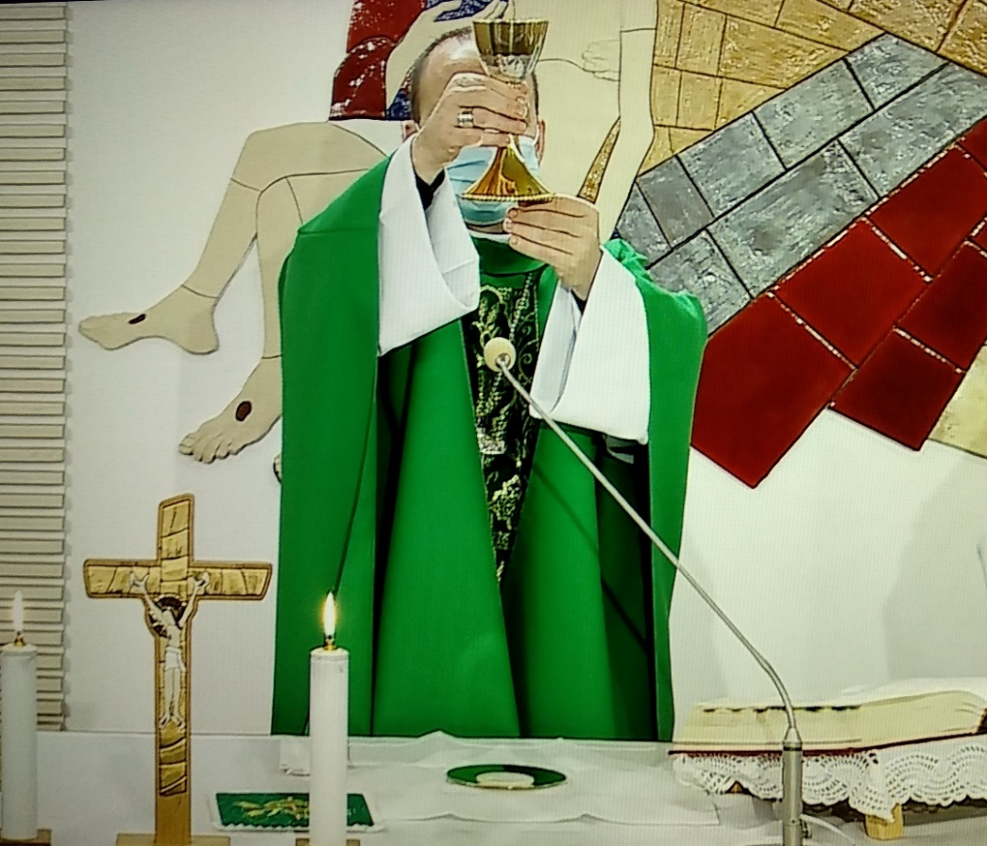
39. Transformarea vinului

Dragi frați și surori,
în urmă cu o săptămână am vorbit despre transformarea pâinii, despre transsubstanțierea ei, despre pâinea euharistică. De aceasta este legată și transformarea vinului. Este inseparabilă de pâine și împreună formează un tot al faptelor lui Isus în timpul ultimei cine. În același ritm ca și pâinea Isus a luat și potirul, a mulțumit l-a dat ucenicilor săi cu cuvintele: „Luați și beți din acesta toți…” Deci primiți în voi, în interiorul vostru, interiorizați-vă jertfa mea, beți, participați la ea, participați la masa mea, unde hrana și băutura sunt eu. Primim sângele lui Isus, realmente în sensul spiritual al cuvântului devenim rude de sânge. Deja nu ne mai numește slujitori, ci prieteni, frați și surori, ca și cum ar circula în noi același sânge a lui Isus Cristos.
Cuvintele cheie, propoziția cheie a cuvintelor de transformare a vinului este propoziția: „Acesta este potirul sângelui meu.” Acestea sunt cuvintele, care au puterea de transformare de creație. Deja la creație, Dumnezeu a spus … și ceea ce a spus, s-a întâmplat și a fost bine.
Aici Fiul lui Dumnezeu, prin care este totul creat, a spus, și ceea ce a spus s-a întâmplat. Vinul, care este simbolul erei mesianice, prin dărnicia și abundența lui Dumnezeu se schimbă în sângele lui Isus.
Prin pregătirea pentru transformare, pentru transsubstanțiere a vinului în sângele lui Isus, a fost așa numita transformarea apei în vin la nunta din Caana Galilei. A fost primul miracol, pe l-a făcut Isus, și să privim la aceasta, la modul că acesta este ultimul miracol înaintea morții pe cruce, când Isus transformă vinul în sângele său.
În sânge își are sediul viața. Așa au crezut și mărturisit contemporanii lui Isus. Sângele este identificat cu însăși viața, este viața însăși. De aceea vărsarea de sânge înseamnă distrugerea vieții, uciderea cuiva, și deci face prezentă în acest caz concret moartea lui Isus pe cruce. Această moarte, această vărsare de sânge este salvarea noastră. Este purtătoare de mântuire. Și noi o vom trăi în această sfântă liturghie.
Și ce vrea Isus să obțină pentru noi, și pentru toți, pentru mulți? Iertarea păcatelor. De aceea euharistia este atât de profund legată de sacramentul reconcilierii, cu spovada. O dezlegare primită cu sinceritate pentru iertarea păcatelor este condiția și pregătirea pentru iertarea păcatelor mortale, este condiție și pregătire pentru primirea euharistiei, fondată tocmai pentru iertarea păcatelor.
Ce are de gând Isus cu cuvintele „sângele noului și veșnicului legământ”? De ce nou și veșnic? În aceasta, că Dumnezeu a încheiat un legământ, este exprimarea apropierii lui Dumnezeu. Și seriozitatea, cu care se apropie de om, pe care l-a creat. Pentru noi cuvântul legământ poate suna ca un cuvânt, care se găsește în birouri, sau la notariat. Dar acesta este un legământ spiritual, între Dumnezeu și om. Este legământul semnat și pecetluit cu sângele lui Isus. Când Isus vorbește despre noul legământ, atunci despre ce a fost vorba în vechiul legământ?
Sângele vechiului legământ privea evenimentele de sub muntele Sinai. Acolo legământul cu poporul ales a fost efectuat prin stropirea poporului cu sângele animalului sacrificat. Acesta a fost în general unicul gest, care nu mai apare nicăieri în Vechiul Testament. Apare de mai multe ori vărsarea de sânge pe altar, dar stropirea poporului cu sânge de la animalul sacrificat apare o singură dată.
Noul legământ este însă pecetluit de sângele lui Cristos, a adevăratului Dumnezeu, a adevăratului om, jertfit pe cruce. De aceea Isus schimbă derularea obișnuită a cinei evreiești și vorbește despre sângele său. Dacă Isus este adevăratul Dumnezeu și adevăratul om și învierea sa din morți este irepetabilă și definitivă acest legământ este veșnic: Noul și veșnicul. Așa cum vorbește despre aceasta scrisoarea către evrei: „Isus Cristos este același ieri și astăzi și în veci.”, de aceea legământul său este durabil, în veci, veșnic. De aceea sunt cuvintele: „faceți aceasta în amintirea mea.” Mai mult decât amintirea trecutului.
Evreii, când trăiau cina de paști, trăiau din nou personal și viu eliberarea din Egipt, de aceea se așezau la masă, în vestimentație de pelerini. Lega evreiască nu cunoștea bariera indestructibilă, între ceea ce a fost, între ceea ce este de fapt, tocmai atunci, în acel moment. Deci, când Isus spune „faceți aceasta în amintirea mea” o face acum cu credința în prezența lui Dumnezeu, cu credința puterii cuvintelor de transformare, prin care se face prezentă jertfa lui Isus. Se derulează aici, nu numai aducerea aminte, ce s-a întâmplat acum două mii de ani. Se derulează totul din nou, în mod misterios. Deci, noi nu asemănăm, noi trăim cu Cristos cel viu. După transformarea pâinii și vinului preotul ridică pâinea, și vinul, timp în care de regulă răsună clopoțelul. Acest gest, de ridicare modurilor euharistice, deci a pâinii și a vinului, a îmbogățit liturghia, la trecerea primului și al doilea secol, pe fundalul unei crize de credință, în prezența reală a lui Cristos, în euharistie.
Gestul trebuia să-i ajute pe credincioși să vadă cu ochii lor pâinea și vinul, trupul și sângele lui Cristos. Ca pe pâinea transformată, vinul transformat în trupul lui Isus și sângele lui Isus.
Până astăzi liturghierul cere în mod expres celebrantului cât și concelebrantului, ca să-și fixeze privirea asupra hostiei și a vinului transformat.
În noul liturghier, care se pregătește, va fi însă o importantă schimbare. În textul transformării vinului, preotul în loc de pentru toți va spune „pentru mulți.” Despre aceasta vom vorbi data viitoare.
Ceea ce am meditat acum, despre ce am vorbit acum, le vom trăi în câteva momente. Fie ca aceste cuvinte, această aprofundare a cuvintelor de transformare a vinului în sângele lui Isus să ne ajute să ne concentrăm mai profund asupra sfintei liturghii și să fim recunoscători pentru faptul, că Isus și-a vărsat sângele său pentru noi. Pentru noi a murit, pentru noi a înviat din morți, pentru a ne invita să participăm la noua viață.
Lăudat să fie Isus Cristos!
Din sursă 29.01.2021
https://www.tvlux.sk/archiv/play/premenenie-vina
Cu acordul și binecuvântarea Mons. Jozef Haľko

Ev 13,8

